Tak ako každý rok sme sa tešili na našu milovanú studničku.....
Dňa 14.03.2014, keď bolo pekné počasie, sme sa dobre naladení ráno stretli v škole.
Po úvodnom zopakovaní si významu ochrany a tvorby ŽP, rôznych aktivít , významu separovaného odpadu a vplyvu ľudskej činnosti na prírodu sme sa vybrali do terénu.
Okolie našej studničky bolo iné ako predtým. Veľký výrub lesa zničil všetko, čo sa nám na tomto krásnom lese páčilo . Zničená je aj naša lúka, kde sa na hrávali a relaxovali, či pred rokom naháňali. Všetci sme sa s veľkou energiou pustili do zberu neskutočne veľkého odpadu po ľuďoch, ktorý nepociťujú taký kladný vzťah k prírode ako my . Všetkým účastníkom dnešného čistenia sa opäť potvrdilo, že veľa ľudí tuto krásnu časť prírody zneužíva na miesto, kde sa veľa používa na alkohol a drogy. Žiakov to stále zaráža a je to pre nich nepochopiteľné. Veď každý z nás vie, že prírodu využívame na relax, zber liečivých rastlín (čo sme aj urobili aj my - nazbierali sme si podbeľ) a iných lesných plodov.
Opäť sme prežili krásny deň naplnený užitočnou prácou. Ale čo by sme my pre prírodu neurobili???? Čo by bolo so studničkou Horná Skotňa bez nás??? Radšej si to nechcem ani predstaviť a už teraz plánujeme ďalšiu takúto akciu.

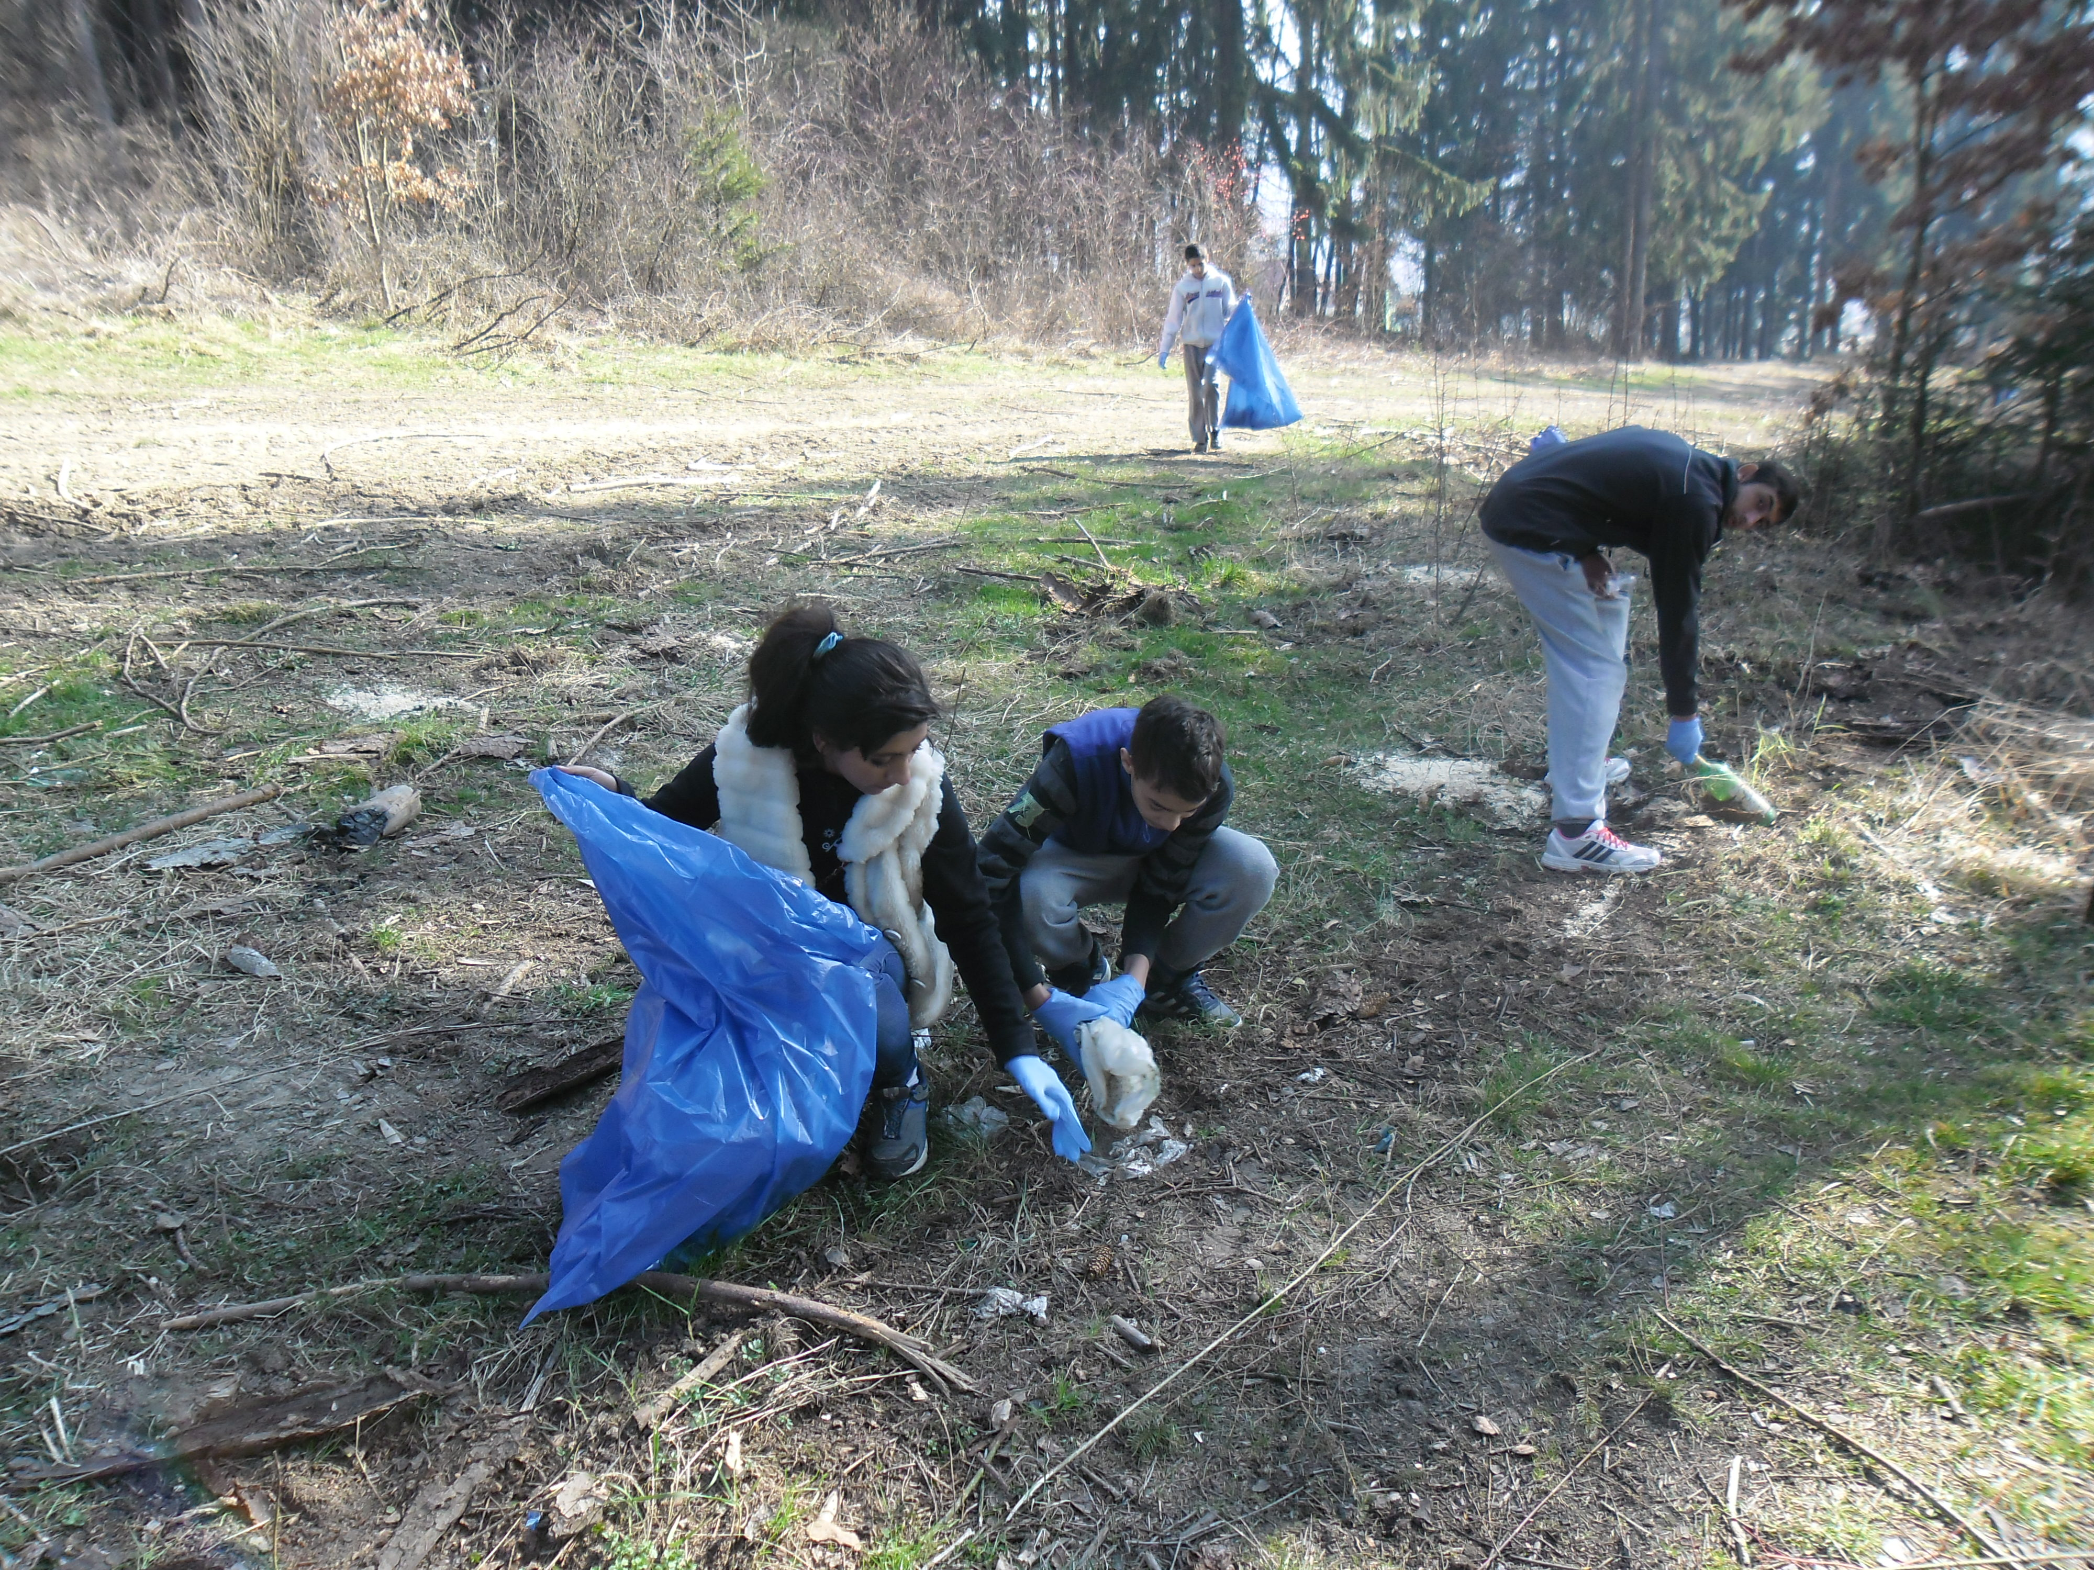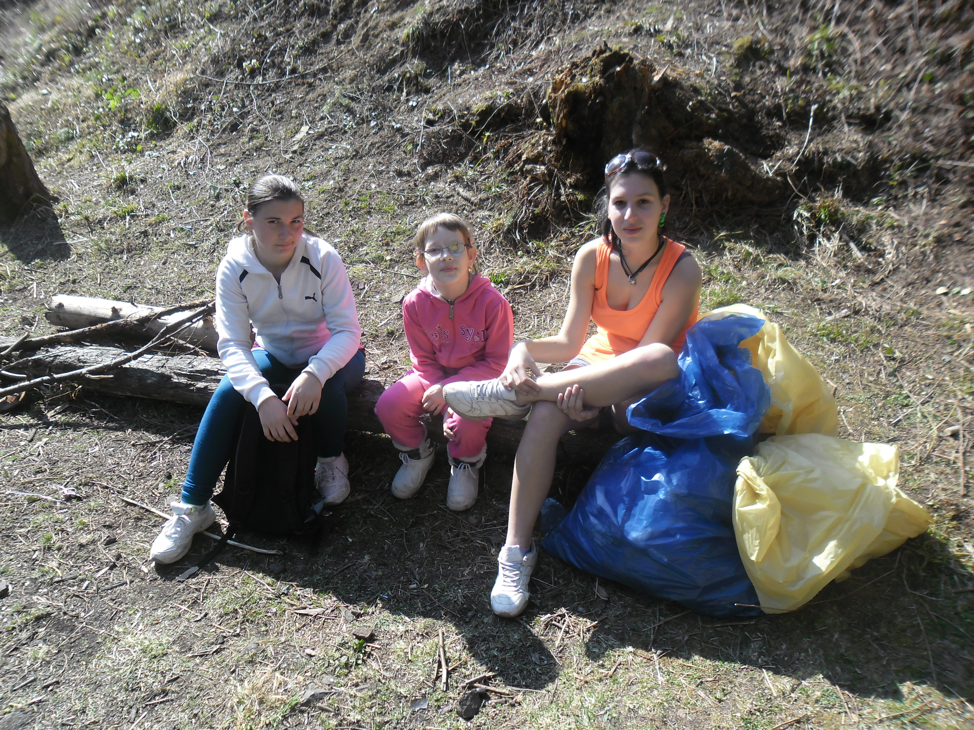

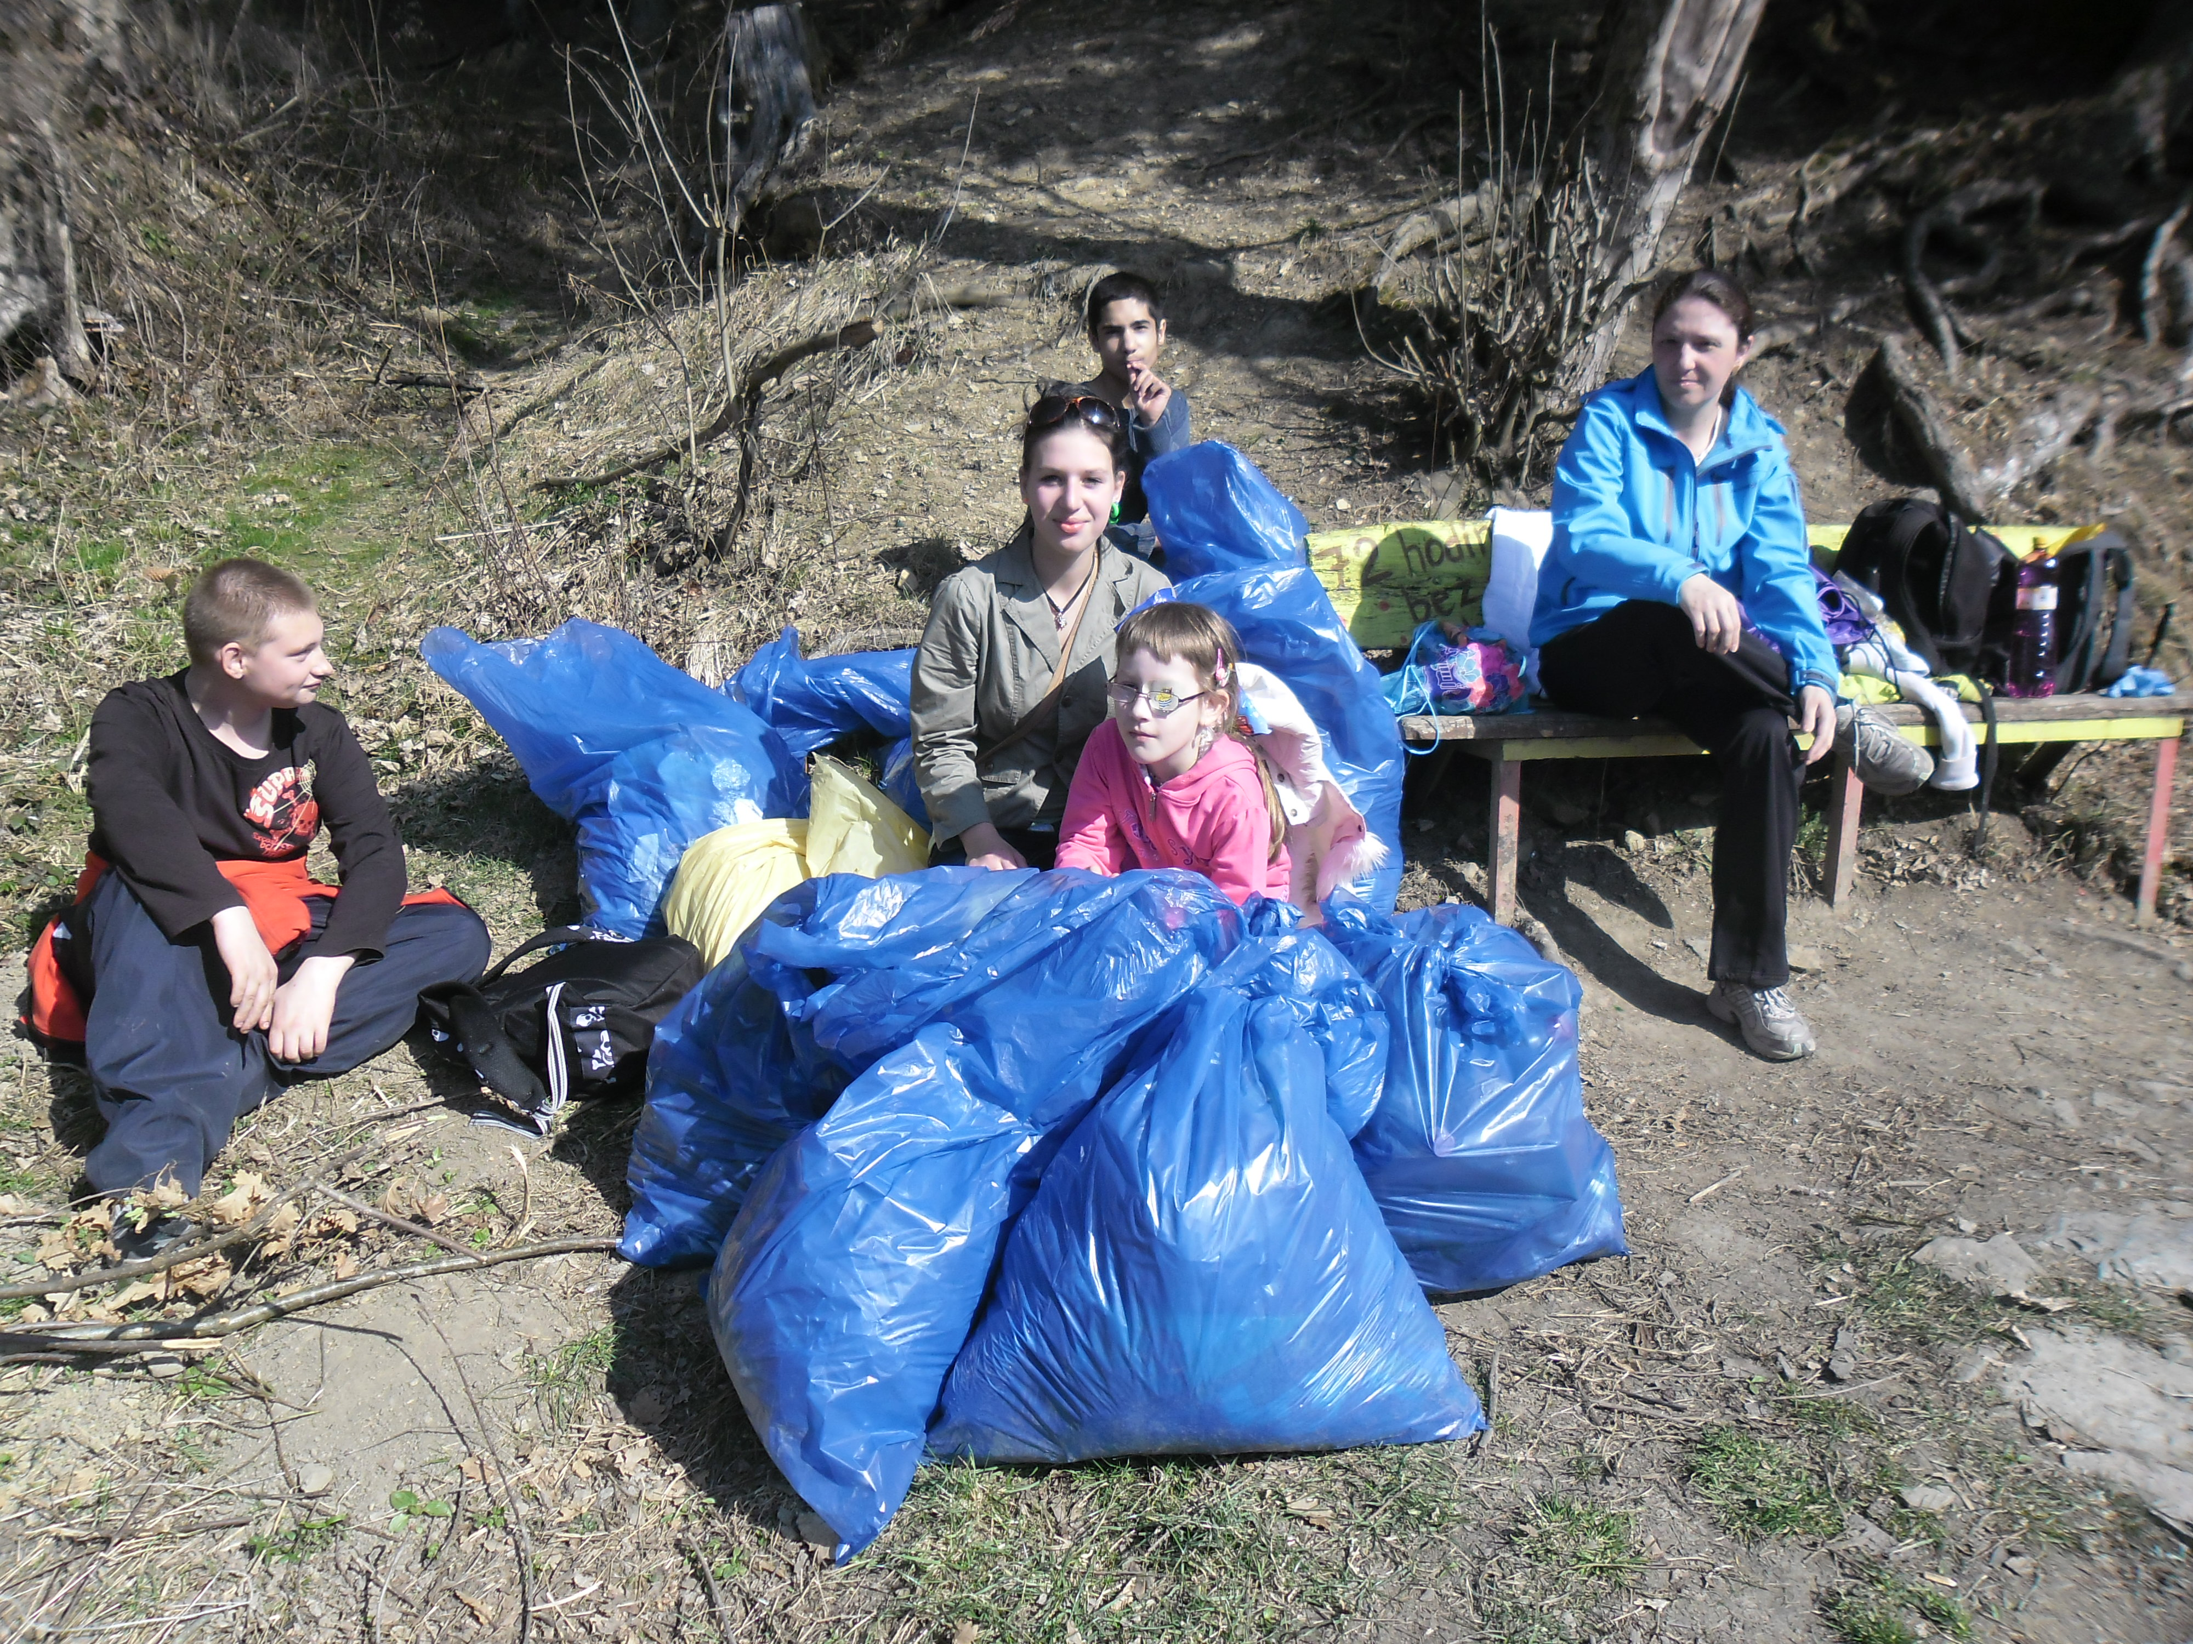 Jozef Jedinák, 7. ročník

